МИНИСТЕРСТВО НАУКИ И ВЫСШЕГО ОБРАЗОВАНИЯ
РОССИЙСКОЙ ФЕДЕРАЦИИ

ФЕДЕРАЛЬНОЕ ГОСУДАРСТВЕННОЕ
БЮДЖЕТНОЕ ОБРАЗОВАТЕЛЬНОЕ УЧРЕЖДЕНИЕ
ВЫСШЕГО ОБРАЗОВАНИЯ

«ВЯТСКИЙ ГОСУДАРСТВЕННЫЙ УНИВЕРСИТЕТ»

Факультет автоматики и вычислительной техники

Кафедра радиоэлектронных средств

Лабораторная работа №1
«Система команд микропроцессора Х86»
Вариант 3

Выполнил: студент группы ИНБб-3301-02-00 /Н. А. Емцова/

Проверил: преподаватель кафедры РЭС /М. А. Земцов/

Киров 2026
Цель работы: изучение системы команд и способов адресации микропроцессоров с архитектурой x86.

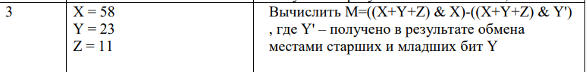
Рисунок 1 – Задание

1. Текст программы.

.686
.model flat,stdcall
.stack 100h
.data
X dw 58
Y dw 23
Z dw 11
Y_r dw ?
M dw ?
.code
ExitProcess PROTO STDCALL :DWORD

Start:
; Вычисление Y_r
mov dx, Y ; копирование Y в регистр dx
mov ax, dx ; копирование dx в ax
and dx, 0F0h ; выделение старших битов (маска 11110000)
and ax, 0Fh ; выделение младших битов (маска 00001111)
shr dx, 4 ; сдвиг старших битов вправо на 4 разряда
shl ax, 4 ; сдвиг младших битов влево на 4 разряда
or dx, ax ; объединение - получение Y'
mov Y_r, dx ; сохранение Y' в переменную

; Вычисление X+Y+Z
mov ax, X ; копирование X в регистр ax
add ax, Y ; сложение X и Y
add ax, Z ; сложение с Z - в ax сумма X+Y+Z
mov bx, ax ; сохранение суммы в bx

; Вычисление (X+Y+Z) & X
mov ax, bx ; восстановление суммы в ax
mov dx, X ; копирование X в регистр dx
and ax, dx ; логическое И суммы и X
mov cx, ax ; сохранение результата в cx

; Вычисление (X+Y+Z) & Y'
mov ax, bx ; восстановление суммы в ax
mov dx, Y_r ; копирование Y' в регистр dx
and ax, dx ; логическое И суммы и Y'

; Вычисление M
sub cx, ax ; вычитание - результат в cx
mov M, cx ; сохранение результата в M

exit:
Invoke ExitProcess,1
End Start
2. Верификация программы.

После установки значений

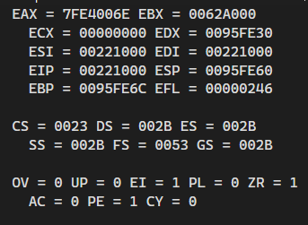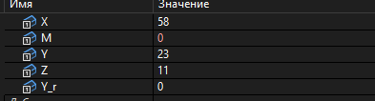

mov dx, Y ; копирование Y в регистр dx
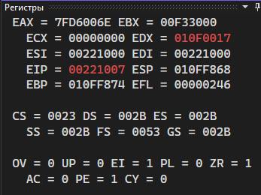
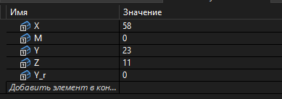

mov ax, dx ; копирование dx в ax
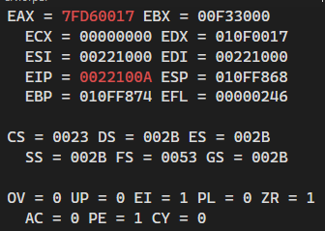
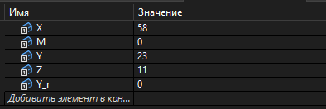

and dx, 0F0h ; выделение старших битов (маска 11110000)
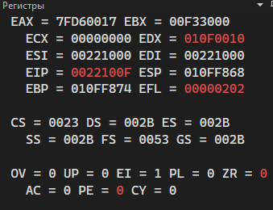
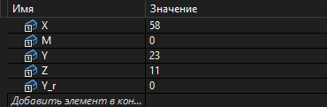

and ax, 0F0Fh ; выделение младших битов (маска 00001111)
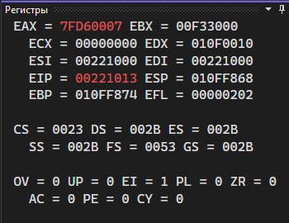
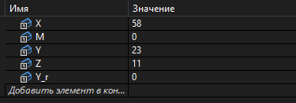

shr dx, 4 ; сдвиг старших битов вправо на 4 разряда
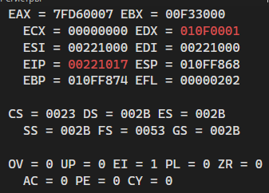
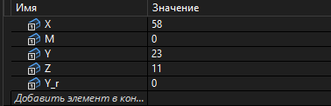

shl ax, 4 ; сдвиг младших битов влево на 4 разряда
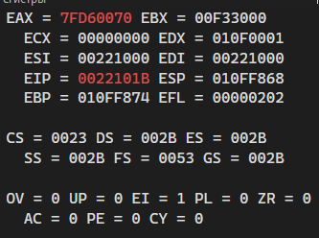
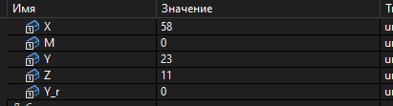

or dx, ax ; объединение - получение Y'
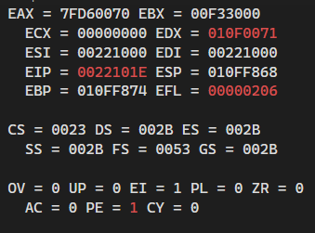
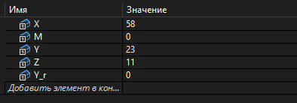

mov Y_r, dx ; сохранение Y' в переменную
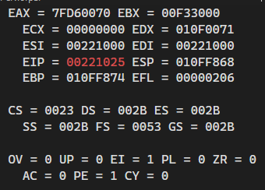
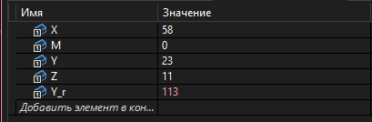

mov ax, X ; копирование X в регистр ax
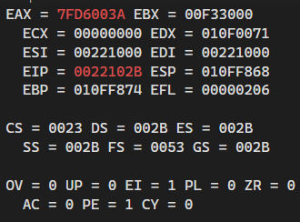
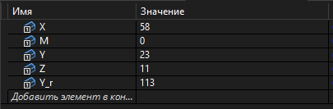

add ax, Y ; сложение X и Y
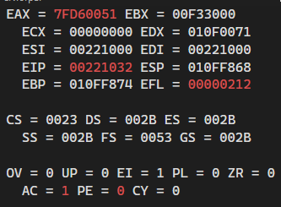
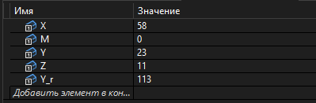

add ax, Z ; сложение с Z - в ax сумма X+Y+Z
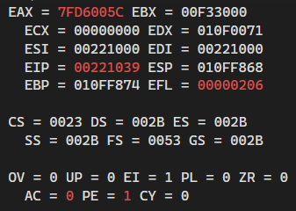
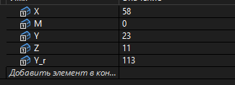

mov bx, ax ; сохранение суммы в bx

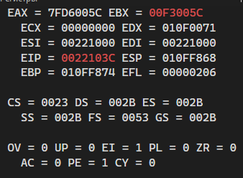
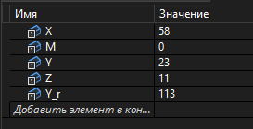

mov ax, bx ; восстановление суммы в ax

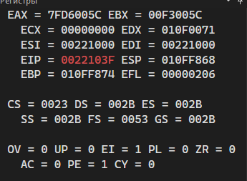
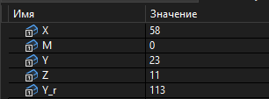

mov dx, X ; копирование X в регистр dx

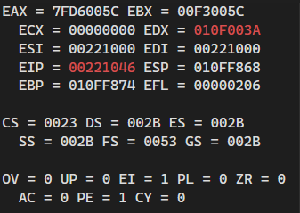
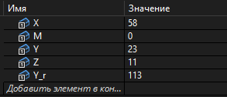

and ax, dx ; логическое И суммы и X

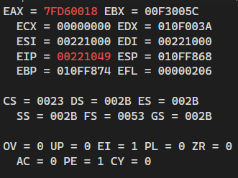
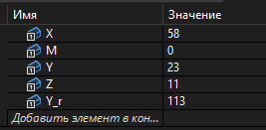

mov cx, ax ; сохранение результата в cx

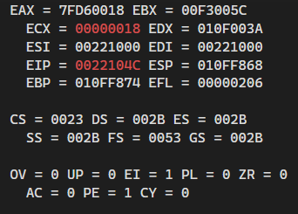
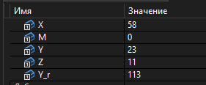

mov ax, bx ; восстановление суммы в ax

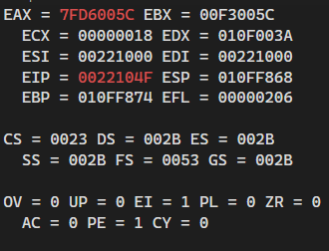
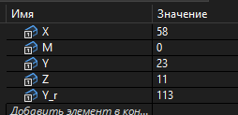

mov dx, Y_r ; копирование Y' в регистр dx

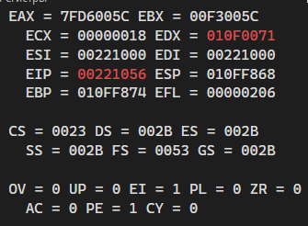
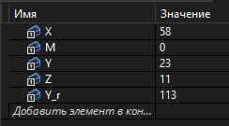

and ax, dx ; логическое И суммы и Y'

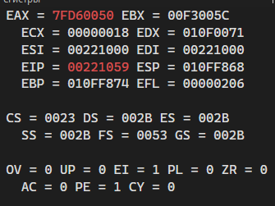
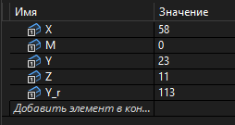

sub cx, ax ; вычитание - результат в cx

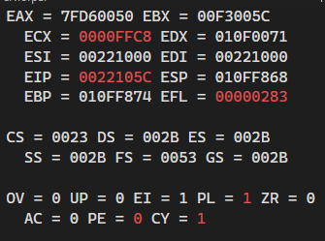
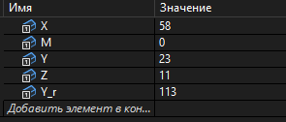

mov M, cx ; сохранение результата в M

